수정

* 배경화면 이미지가 3번 이후 1번이 출력되는 문제
* 미션 등장하기까지 최소 쌓기 성공 수 15회 증가
* 미션 이름 ‘낫 이너프 스톤’으로 변경
* 음악이 1번만 반복되는 문제

추가

* 미션 등장 시 화면에 검은 필터 추가
* 미션 종료(실패 or 성공)시 결과 표시

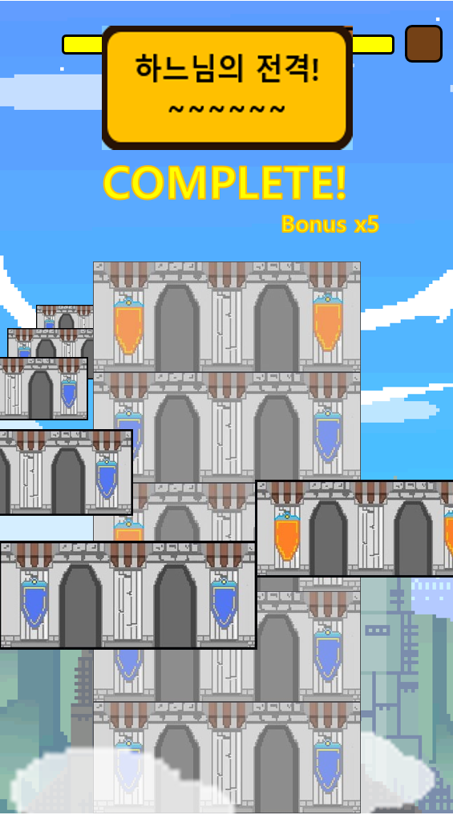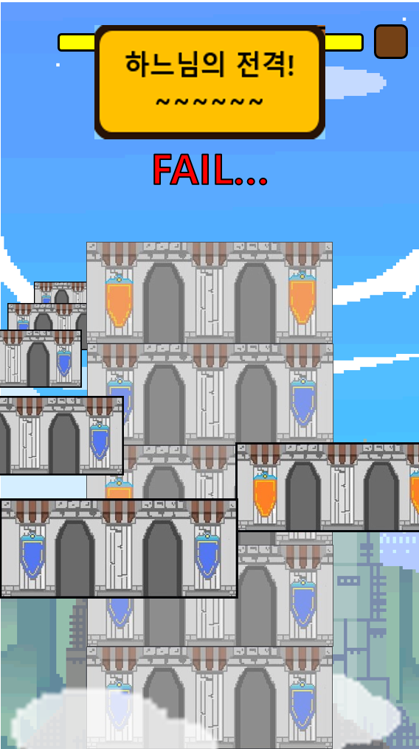

* 2초간 등장했다 사라짐
* 게임이 멈추지 않음(게임에 별다른 영향 없음)
* (전체 등장 시간 중)0.2초동안 페이드 인 0.2초동안 페이드 아웃
* 콤보 수에 따라 쌓이는 블록 수 증가
* 블록 쌓기 성공 시 -> if(콤보 수에 따라서) 쌓은 블록 수 결정
* 나머지는 수치 건드릴 필요 없음
* 블록이 쌓이는 ‘애니메이션’은 5개가 한계->실제로 쌓이는 개수는 그대로

+ 할 수 있으면 미션 달성 보너스도 구현

* 배경에 오브젝트 추가
* 뒤의 쌓은 블록높이를 기준으로 대강 20블록 위에서 쌓기 성공 시 랜덤으로 생성
* 블록 쌓기를 성공 해 블록이 쌓일 때 마다 ‘쌓은 블록의 수 \* 뒤에 쌓인 블록 크기’ 만큼 내려온다
* 아무 때나 쌓기 성공 시 (일단)1/6확률로 등장
* X좌표는 랜덤(오브젝트의 중앙을 기준으로 화면 밖으로 나가지 않게)
* 뒤 배경이 1번, 2번 일 때는 구름이 등장하고 3번 4번일 때는 운석이 등장
* 구름과 운석의 번호는 랜덤
* 화면 출력 프레임 조정
* 현재 시간당 조준도 감소량이 1초당 한번씩 줄어드는데, 이를 프레임당으로 계산해 프레임마다 떨어지게
* 블록 쌓기 성공 시 날아오는 블록들이 점진적으로 앞으로 다가오는 애니메이션 추가

(현재는 단순한 위치바꾸기)

* 뒷 배경과 쌓여있는 탑도 스르륵 내려가게
* 게임 오버 화면 추가  
  - 게임오버에 넣을 이미지는 작업 중.. 글자 넣어서 만들기